Fecha: 5 de Noviembre de 2012
Boletín de prensa Nº 593
Éxito en cumbre de alcaldes
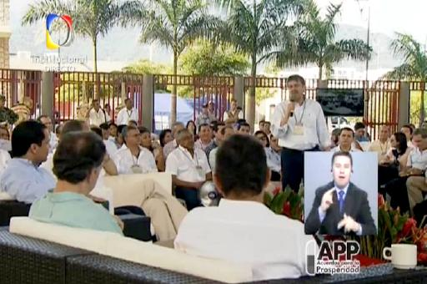
Luego de asistir a la Tercera Cumbre de Alcaldes de Capitales en Manizales, el mandatario de Pasto, Harold Guerrero López, señaló que se logró importantes acuerdos con la participación proactiva de altos funcionarios del Gobierno, incluido el mismo Presidente Juan Manuel Santos en bien de la salud, seguridad, pobreza, finanzas intergubernamentales, entre otros temas para las ciudades que hacen parte de este gremio.
Para mejorar el sistema de salud nacional, en primera medida y a mediano plazo se buscará igualar el UPC para los regímenes contributivo y subsidiado, la creación de un fondo común para promoción y prevención, con el fin de mejorar los indicadores y entregar mayor autonomía en las políticas de salud pública y la búsqueda de facultades para que los alcaldes puedan sancionar a las EPS según directrices de la superintendencia y la formulación de estrategias que puedan disminuir la drogodependencia. Así mismo el estudio de nuevos modelos de sistemas aseguradores, entre los que figura la creación de EPS públicas regionales.
Referente a seguridad, se demarcó el camino para el incremento de pie de fuerza y el mejoramiento operacional para las autoridades. Para ello se programó en la segunda semana de noviembre una nueva reunión que permita profundizar sobre las soluciones a la delincuencia urbana.
El Alcalde Guerrero López, agregó que en el tema de regalías se presentará al Congreso una propuesta que permita entregar recursos a las capitales por este concepto que a su vez puedan invertirse en infraestructura, proyectos sociales y de competitividad.
Estas conclusiones, a las que se llegó en consenso entre los Alcaldes y los altos funcionarios del gobierno, son el reconocimiento al trabajo y el compromiso de las ciudades capitales para el desarrollo del país, y la aceptación de ser éstas los mayores centros de concentración poblacional y comenzarán a evolucionar a favor de la comunidad.
Certificación es un gran compromiso para la entidad: Fernando Vargas Mesías
Como un reconocimiento a la capacidad operativa y a las competencias técnicas de la entidad calificó el Gerente de EMPOPASTO S.A. E.S.P., Fernando Vargas Mesías, la certificación entregada a la entidad como EVALUADOR REGIONAL de proyectos de Agua Potable y Saneamiento Básico.
En el acto de entrega le manifestó al Ministro Germán Vargas Lleras que la entidad no será inferior a su confianza, generosidad y al reto que hoy le impone. “Se pondrá todo el profesionalismo y la capacidad de trabajo del equipo humano, para sacar adelante los proyectos que permitan el desarrollo de nuestra región”, dijo.
Vargas Mesías señaló que la expedición del Decreto 1873 de septiembre de este año, mediante el cual se crea el Mecanismo Departamental de evaluación, viabilización y aprobación de proyectos de agua potable y saneamiento básico, es mucho más que un acto administrativo: Es una alternativa que acorta las distancias entre el Gobierno Central y las Regiones, que facilita y hace más efectiva la gestión de los Alcaldes.
“Todos conocemos las grandes dificultades que los alcaldes de municipios pequeños y apartados tienen que afrontar para lograr presentar sus proyectos y que sean tenidos en cuenta al momento de establecer prioridades y asignar recursos. Gracias a su visión estratégica, en el departamento de Nariño y en el sur del país, esa situación va a cambiar, facilitando la gestión y ahorrando costos para los municipios”, dijo.
Finalmente indicó que EMPOPASTO ha querido acompañarlo en este importante propósito, poniendo al servicio de la región toda la experiencia que ha adquirido a través de más de 40 años de existencia y la capacidad profesional del equipo de trabajo que ha sido certificado por el Ministerio de Vivienda, Ciudad y Territorio.
EMPOPASTO S.A. E.S.P. es la segunda empresa en el país certificada por el Ministerio, lo que le permite a la región agilizar el proceso de estudio de los proyectos de Agua Potable y Saneamiento Básico, priorizados en el marco de los Planes Departamentales de Agua y otros programas regionales, facilitando la gestión de las administraciones municipales.
Alcaldía adelantará censo a los motociclistas de Pasto
La Alcaldía de Pasto, a través de la Secretaría de Tránsito y Transporte, como ente competente en el manejo de la movilidad y la transitabilidad en el municipio, invita a todos los propietarios de motocicletas a cumplir con el censo que se realizará el próximo miércoles 7 de Noviembre de 2012, a partir de las 7 a.m. en las instalaciones del Coliseo Cubierto de los Barrios Sur Orientales.
El propósito de esta actividad es conocer la situación económica y social de aquellos que se movilizan en motocicleta y de quienes se dedican a la actividad ilegal del mototaxismo para ser incluidos en los programas y proyectos productivos que la Administración ha planeado como fuente alternativa de ingresos para esta población.
Se puso en marcha la campaña “pasto vive, se siente y se transforma”
Apuntando al Cambio Cultural, Transformación Productiva, la Alcaldía de Pasto a través de la Secretaria de Cultura realizó el lanzamiento oficial de la campaña “pasto vive, se siente y se transforma”. El plan pretende crear conciencia hacia la cultura ciudadana y sentido de pertenencia en la cotidianidad de los habitantes de Pasto.
El proceso busca además cambiar actitudes, costumbres, hábitos y prácticas que son perjudiciales para la convivencia, la relación con el entorno, el desarrollo del sentido de pertenencia y la responsabilidad social. Esta campaña estará constituida como eje estratégico de actos y eventos culturales que harán más eficiente el objetivo de este proyecto cultural.

Invitación consulta política integral anticorrupción‏
En el marco del proceso de Construcción Participativa de la Política Pública Integral Anticorrupción que se lleva a cabo en el país bajo la orientación del Departamento Administrativo de la Presidencia de la República, la Secretaría de Transparencia, la Agencia Presidencial de Cooperación Internacional de Colombia y PNUD, nos permitimos invitarle a la Consulta Pública para la deliberación y sistematización de los aportes de instituciones y sociedad civil, comprometidos con el fortalecimiento de la gestión pública y las buenas prácticas institucionales.
La actividad tendrá lugar el próximo martes 6 de noviembre de 8:00 a.m. a 1:00 p.m. en el Salón No. 1 del Hotel Loft, Pasto.
Últimos días de inscripción a Más Familias en Acción
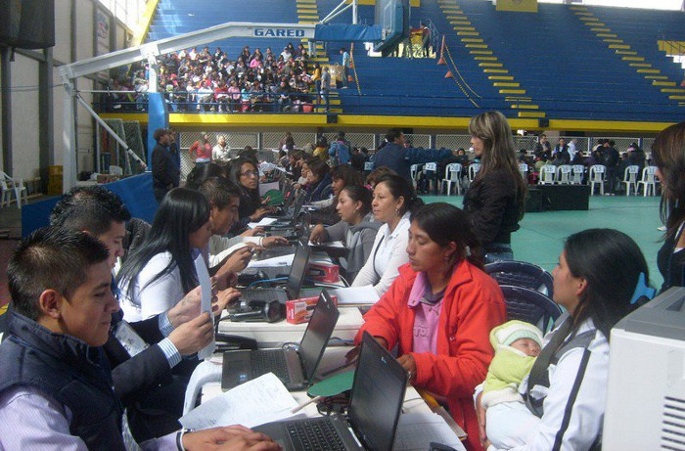
El Alcalde de Pasto Harold guerrero López, el Departamento para la Prosperidad Social (DPS), la Secretaria de Bienestar Social a través de la Subsecretaria de Promoción y Asistencia Social manifiestan que avanza con éxito la inscripción del programa Mas Familias en Acción en las instalaciones del Coliseo Sergio Antonio Ruano.
En los primeros cinco días del proceso se han inscrito alrededor de 20.400 familias de la zona urbana del Municipio de Pasto, se espera que durante los tres días de inscripción de la población de corregimientos, que concluye este martes 6 de noviembre, se hayan inscrito 12.000 familias.
Aquellas personas que por diferentes circunstancias no pudieron ser inscritas en los días señalados pueden acercarse a las instalaciones del Coliseo Sergio Antonio Ruano los dias 7 y 8 de noviembre para realizar el proceso de inscripción.
Es importante resaltar la labor que viene desarrollando la empresa Carvajal, la cual es el operador Nacional encargada de la operatividad del sistema, de igual manera se resalta la labor que viene desempeñando el Sena Regional Nariño con este proceso en la asignación de sus practicantes para el desarrollo de este evento, así como también el compromiso de la Secretaria de Bienestar Social en cuanto a organización y logística, y la colaboración de Policía Nacional, Ejercito, Cruz Roja, Espacio Público, ESE Pasto Salud, Bomberos, Cogestores de Red Unidos, Tránsito Municipal, Dirección de Juventud, Secretaría de Salud.
De otro lado, la Administración Municipal, recuerda a la comunidad que tiene pendiente la inscripción que los requisitos son:
- Original y copia del documento de identidad de la madre titular (cedula de ciudadanía vigente o contraseña de trámite de la cedula o tarjeta de identidad).
- Original y fotocopia legible del documento de identidad de los menores de 18 años (tarjeta de identidad y/o registro civil con NUIP actualizado que demuestre parentesco). Sin autenticar
- Constancia de estudios vigente de los hijos en preescolar, primaria y secundaria con nombre de menor de edad, grado cursado y código DANE de la entidad educativa.
- Carnet de control de crecimiento y desarrollo de los menores de 7 años.
Se reitera el llamado a la comunidad No asistir a las instalaciones del Coliseo Sergio Antonio Ruano con niños, ya que esto genera atrasos en la atención, malestar en la fila y lo que es peor inconvenientes físicos en los pequeños

Pasto Transformación Productiva

Tirso Benavides Benavides
Jefe Oficina de Comunicación Social
Alcaldía de Pasto

